**¿ Cómo crear un app en twitter ?**

1.- Ira developer.twitter.com, ingresar sus credenciales



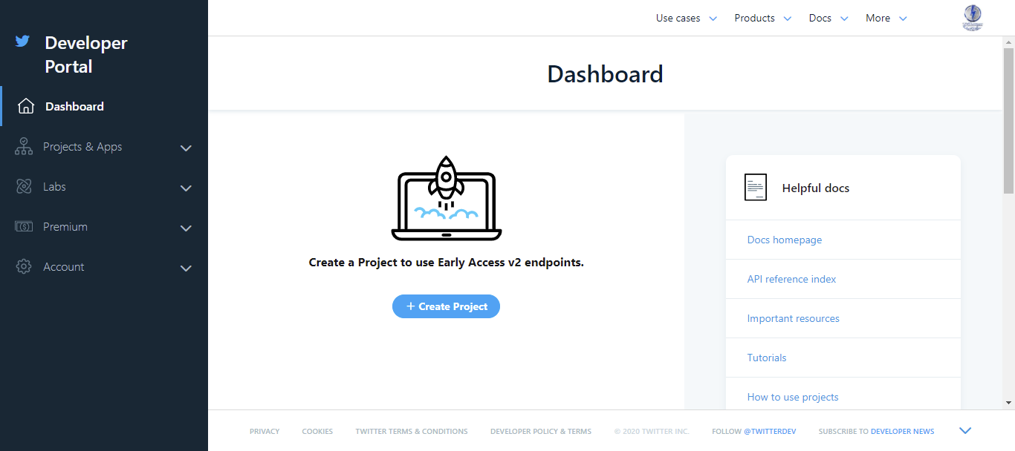

2.- Seleccionar + Create Project y poner nombre al proyecto

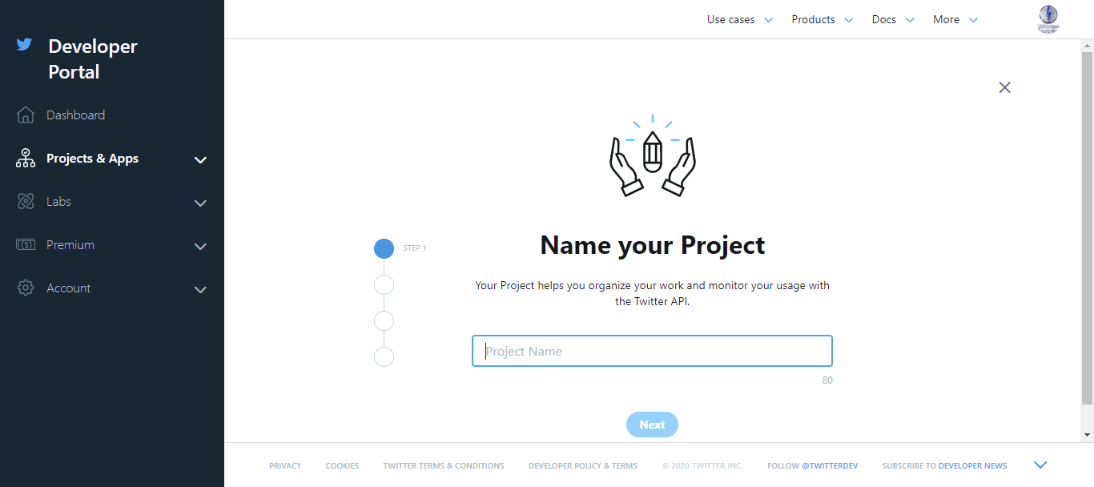

3.- Llenar los datos que solicita

4.- Copiar los campos que se muestran para su uso posterior

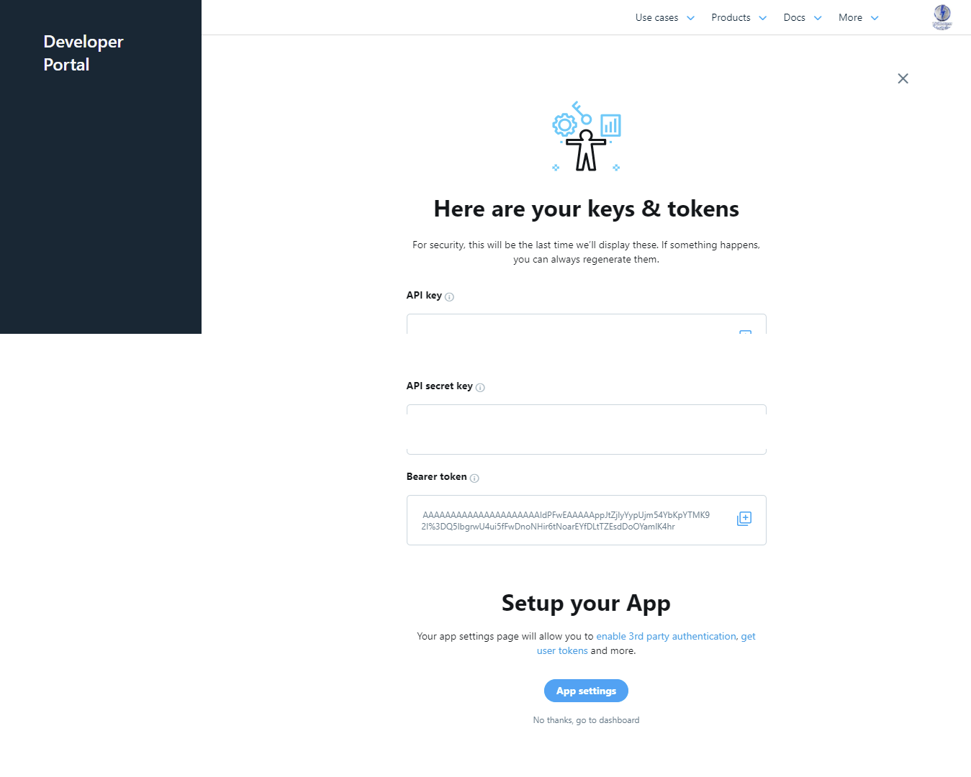

5.- Hacemos click en No thanks, go to Dashboard

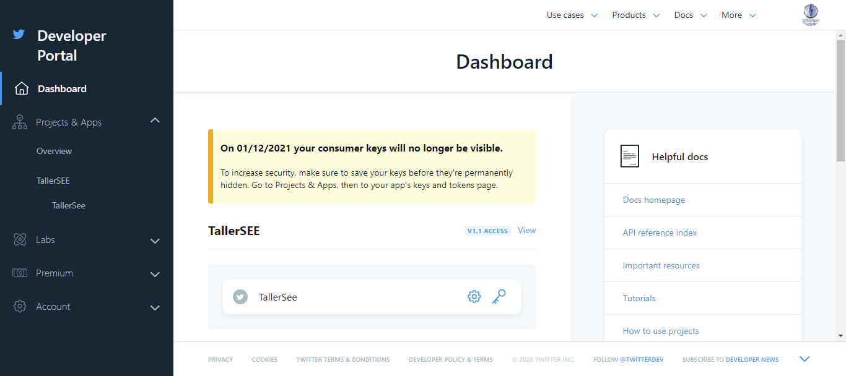

6.- Hacemos click en Pojects & Apps -> Y luego en nombre de su proyecto ( en mi caso Taller SEE )

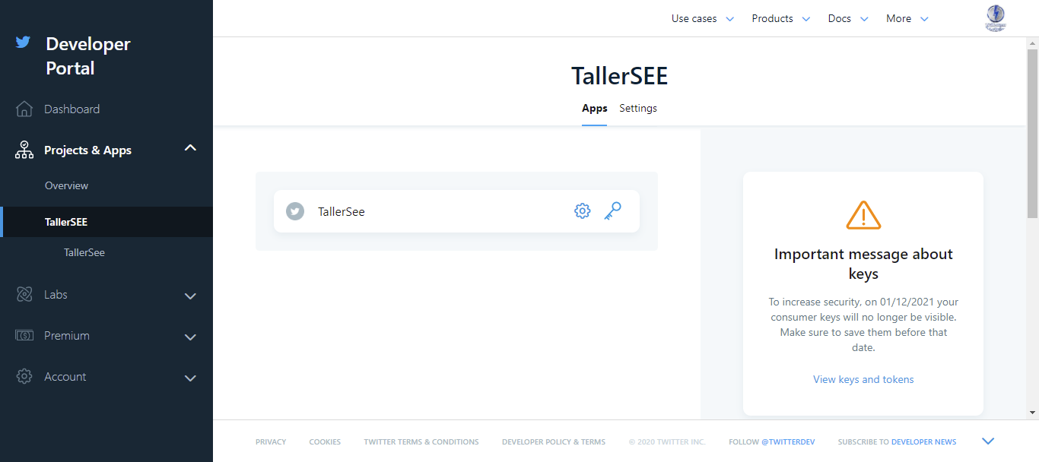

7.- Seleccionamos el icono de la llave

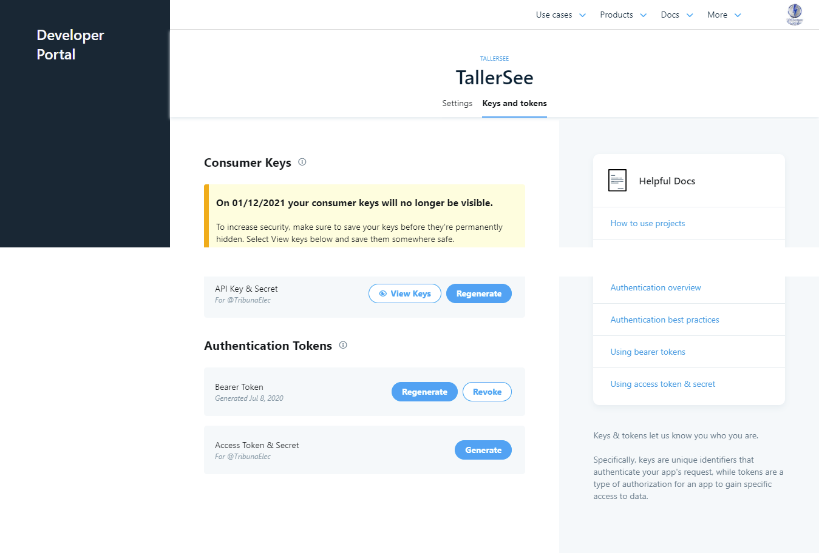

8.- Hacemos click en Generate

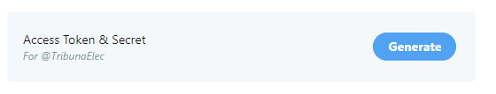

9.- Copiar en un documento las credenciales que aparecen

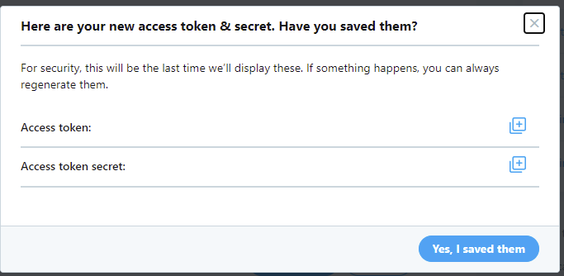

10.- Tener siempre a la mano

consumer_key = ''

consumer_secret = ''

access_token = '’

access_secret = ‘’

app=’’